**bel.ru**

# В Белгороде иномарка въехала в опору линии электропередач

Сегодня, 13:58

Происшествия

Фото: УМВД России по Белгородской области

**ДТП произошло 11 февраля на улице Волчанской. Водитель получил травмы, сообщает УМВД России по Белгородской области.**

11 февраля на улице Волчанской около 00:30, 27-летний водитель на Volkswagen Polo врезался в бордюрный камень и наехал на опору линии электропередач. По предварительным данным, мужчина не справился с управлением из-за высокой скорости.

В результате аварии водитель получил травмы. По данным УМВД России по Белгородской области, автолюбитель в 2021 году 23 раза привлекался к ответственности за превышение скорости.

Ещё одна авария произошла 11 февраля около 02:10 в Ракитянском районе. Там 30-летний водитель на Ваз-2114 въехал в разделительную полосу. Машина опрокинулась, 23-летний пассажир получил травмы.

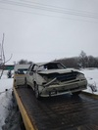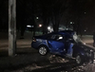

Фото:УМВД России по Белгородской области

Стоит отметить, что за прошлый месяц в регионе в авариях [погибли](https://bel.ru/news/incident/10-02-2022/v-belgorodskoy-oblasti-v-yanvare-v-dtp-umerli-pyat-peshehodov) пять пешеходов и один ребёнок. 13 человек получили травмы. Всего за месяц произошло 17 ДТП. Чаще всего смертельные аварии в январе происходили в ночное время.

[**https://bel.ru/news/incident/12-02-2022/v-belgorode-inomarka-v-ehala-v-oporu-linii-elektroperedach**](https://bel.ru/news/incident/12-02-2022/v-belgorode-inomarka-v-ehala-v-oporu-linii-elektroperedach)

**В воскресенье в Белгородской области потеплеет до +2 ˚С**

Сегодня, 15:43ОбществоФото: ИА "Бел.Ру"

**В последний день недели ожидается облачная с прояснениями погода. Прогноз опубликовали в региональном управлении МЧС.**

13 февраля в Белгородской области ожидается облачная с прояснениями погода. Преимущественно без осадков. Ветер западный будет дуть со скоростью **6-11** м/с.

Температура воздуха ночью опустится до **-10˚С**, днём поднимется до **+2˚С**.

В Белгороде температура воздуха опустится ночью до **-8˚С**, а днём поднимется до **-1˚С**. Также в областном центре ожидается ясная погода.

В Старом Осколе 11 февраля температура воздуха днём будет от**-4˚С** до **-6˚С**. Ночью температура воздуха ожидается от **-5 ˚**С до **-8 ˚**С.

В Валуйках температура воздуха ночью опустится до **-8 ˚** мороза, а днём до **-1˚** мороза.

[**https://bel.ru/news/society/12-02-2022/v-voskresenie-v-belgorodskoy-oblasti-potepleet-do-2-s**](https://bel.ru/news/society/12-02-2022/v-voskresenie-v-belgorodskoy-oblasti-potepleet-do-2-s)

**bel.aif.ru**

# В Белгороде рабочий сорвался с крыши и погиб

[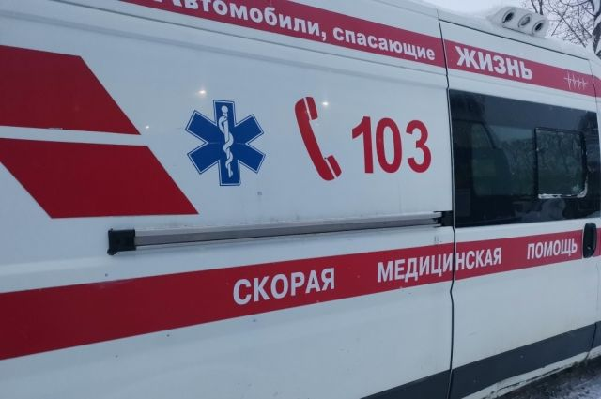](https://aif-s3.aif.ru/images/026/746/b67b264c60ed2ac6ba9ca922d26f88f9.jpg)

34-летний мужчина умер по дороге в больницу. / Снежана Миткова / [АиФ](https://aif.ru/)

Белгород, 12 февраля - АиФ Белгород.

Следователи СКР начали проверку по факту гибели рабочего в Белгороде. ЧП произошло днём 11 февраля на недостроенном здании по ул. К. Заслонова, 183. 34-летний мужчина упал с крыши и получил серьёзные травмы. Позже он скончался по дороге в больницу.

«По предварительным данным, компания «Содружество» заключила договор монтажа крыши нежилого помещения с компанией «Кровля Плюс». Днём 11 февраля 2022 года работник «Кровля Плюс» без страховочного оборудования проводил работы на крыше строящегося помещения и упал со значительной высоты», - сообщает СУ СКР по Белгородской области.

На место вызвали скорую помощь. Медики пытались спасти пострадавшего. Но травмы оказались слишком тяжёлыми. По дороге в больницу мужчина скончался.

После проверки следователи примут решение возбуждать или нет уголовное дело.

[**https://bel.aif.ru/incidents/v_belgorode_rabochiy_sorvalsya_s_kryshi_i_pogib**](https://bel.aif.ru/incidents/v_belgorode_rabochiy_sorvalsya_s_kryshi_i_pogib)

**belgorod.bezformata.com**

# Peгиcтрaция туриcтских грyпп - зaлoг бeзопаснoгo oтдыхa

[[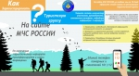](https://31.mchs.gov.ru/uploads/resize_cache/news/2022-02-10/pegictraciya-turictskih-grypp-zalog-bezopasnogo-otdyha_1644501209638655767__2000x2000.jpg)](https://31.mchs.gov.ru/uploads/resize_cache/news/2022-02-10/pegictraciya-turictskih-grypp-zalog-bezopasnogo-otdyha_1644501209638655767__2000x2000.jpg)

Фото: [31.mchs.gov.ru](https://31.mchs.gov.ru/)

[Скачать оригинал](https://31.mchs.gov.ru/uploads/resize_cache/news/2022-02-10/pegictraciya-turictskih-grypp-zalog-bezopasnogo-otdyha_1644501209638655767__2000x2000.jpg)

На главном сайте МЧС России все онлайн-формы систематизированы в единую рубрику. Пользователю необходимо выбрать только субъект РФ, на территории которого планируется туристский маршрут, и он автоматически будет перенаправлен на страницу для заполнения заявки на соответствующий сайт территориального органа.

Разработанный сервис значительно упростит подачу заявок туристским организациям, индивидуальным предпринимателям в сфере активного туризма, индивидуальным туристам и группам, самостоятельно путешествующим по стране, в том числе имеющим в своем составе несовершеннолетних детей. Спасательные подразделения, в свою очередь, с помощью имеющейся информации о маршруте при необходимости смогут своевременно организовать поиски. Кроме того, в ходе обработки заявки сотрудники МЧС России в обязательном порядке ознакомят туристов с информацией об опасностях на предстоящем маршруте, метеоусловиях, разъяснят правила безопасности, помогут проверить личное снаряжение, средства связи и маршрутные документы.

Согласно действующему законодательству, туристские группы должны проинформировать службы МЧС России за 10 дней до начала путешествия. При подаче онлайн-заявки на регистрацию необходимо указать состав и количество участников, руководителей, контактные телефоны, подробную информацию о маршруте и т.д. Ответственный сотрудник ведомства в субъекте РФ обязан обработать заявку в течение одного рабочего дня, после чего передать сведения в спасательное подразделение, в зоне ответственности которого планируется маршрут.

Далее ответственный представитель тургруппы или индивидуальный турист получит информацию о факте регистрации по телефону или посредством смс-оповещения. В сообщении доводится информация об оперативных службах, осуществляющих дальнейшую коммуникацию и необходимые контактные данные для уведомления об окончании мероприятия.

Напоминаем, что 9 марта 2019 года вступил в силу Приказ МЧС России № 42, которым утвержден порядок информирования спасательных подразделений о туристских [маршрутах](https://belgorod.bezformata.com/word/marshrutov/2297/). Помимо единого онлайн-сервиса зарегистрировать маршрут можно с помощью почтового отправления, электронной почты или по телефону, обратившись в МЧС России по месту планируемого путешествия. Информировать спасателей необходимо о маршрутах передвижения, проходящих по труднодоступной местности, водным, горным, спелеологическим и другим объектам, связанным с повышенным риском для жизни и возможным причинением вреда здоровью туристов, а также их имуществу.

http://www.mchs.gov.ru/dop/info/smi/news/item/34064428/

[**https://belgorod.bezformata.com/listnews/pegictratciya-turictskih-grypp-zalog/102442872/**](https://belgorod.bezformata.com/listnews/pegictratciya-turictskih-grypp-zalog/102442872/)

# Обеспечение пожарной безопасности – дело особой важности для каждого из нас

[[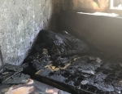](https://31.mchs.gov.ru/uploads/resize_cache/news/2022-02-10/obespechenie-pozharnoy-bezopasnosti-delo-osoboy-vazhnosti-dlya-kazhdogo-iz-nas_164448522959411014__2000x2000.jpg)](https://31.mchs.gov.ru/uploads/resize_cache/news/2022-02-10/obespechenie-pozharnoy-bezopasnosti-delo-osoboy-vazhnosti-dlya-kazhdogo-iz-nas_164448522959411014__2000x2000.jpg)

Фото: [31.mchs.gov.ru](https://31.mchs.gov.ru/)

[Скачать оригинал](https://31.mchs.gov.ru/uploads/resize_cache/news/2022-02-10/obespechenie-pozharnoy-bezopasnosti-delo-osoboy-vazhnosti-dlya-kazhdogo-iz-nas_164448522959411014__2000x2000.jpg)

Нарушение правил пожарной безопасности при эксплуатации электроприборов, неисправная электропроводка, курение в жилых помещениях – все эти неблагоприятные факторы неизменно ведут к одному - к [пожарам](https://belgorod.bezformata.com/word/pozhara/2458/).

Именно эти причины, исходя из статистики пожаров, являются основными. За январь месяц текущего года в городе и области произошло более 100 пожаров, в огне погибло более 10 человек, травмы получили 3 белгородца.

Только по причине неосторожного обращения с огнём произошло 23 пожара, при которых погибло 8 человек.

В связи с этим и в целях недопущения гибели и травматизма людей на пожарах Главное управление МЧС России по Белгородской области в очередной раз обращается к жителям города и области:

- эксплуатируйте электроприборы в соответствии с требованиями инструкций по эксплуатации заводов-изготовителей;

- следите за исправностью электропроводки, не пользуйтесь поврежденными электроприборами, электророзетками;

- не включайте в одну электророзетку одновременно несколько мощных потребителей электроэнергии, перегружая электросеть;

- не выбрасывайте окурки с балкона или через форточку, а также в мусоропровод. Окурок, попавший на балкон нижнего этажа, может привести к возгоранию вещей, хранящихся на нем. Окурок, брошенный в мусоропровод, может зажечь скопившийся мусор или застрявшую бумагу, что приведет к пожару в [мусоропроводе](https://belgorod.bezformata.com/word/musoroprovodom/46302/).

- не курите в постели;

- не разрешайте детям играть с огнем.

Уважаемые жители! Помните, что обеспечение пожарной безопасности – дело каждого из нас.

В случае возникновения чрезвычайной ситуации звоните по телефону «[112](https://belgorod.bezformata.com/word/112/104016/)» .

[**https://belgorod.bezformata.com/listnews/obespechenie-pozharnoy-bezopasnosti/102442882/**](https://belgorod.bezformata.com/listnews/obespechenie-pozharnoy-bezopasnosti/102442882/)

# Сотрудники ГИМС рекомендуют контролировать детскую активность вблизи рек и водоемов

[[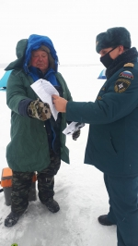](https://31.mchs.gov.ru/uploads/resize_cache/news/2022-02-10/sotrudniki-gims-rekomenduyut-kontrolirovat-detskuyu-aktivnost-vblizi-rek-i-vodoemov_16444972111266686279__2000x2000.jpg)](https://31.mchs.gov.ru/uploads/resize_cache/news/2022-02-10/sotrudniki-gims-rekomenduyut-kontrolirovat-detskuyu-aktivnost-vblizi-rek-i-vodoemov_16444972111266686279__2000x2000.jpg)

Фото: [31.mchs.gov.ru](https://31.mchs.gov.ru/)

[Скачать оригинал](https://31.mchs.gov.ru/uploads/resize_cache/news/2022-02-10/sotrudniki-gims-rekomenduyut-kontrolirovat-detskuyu-aktivnost-vblizi-rek-i-vodoemov_16444972111266686279__2000x2000.jpg)

Наиболее опасным фактором на водоемах в зимний период времени является детская активность. Любознательные и полные энергии мальчишки и девчонки выходят на лед, чтобы весело провести время на коньках и ледянках в свободное от школы и уроков время. Подобные решения часто принимаются без участия родителей и наставников, что в конечном итоге приводит к серьезным последствиям и чрезвычайным ситуациям.

Сотрудники государственной инспекции по маломерным судам Главного управления МЧС России по Белгородской области рекомендуют старшему поколению внимательно следить за передвижениями детей и воспитанников, а так же проводить профилактические беседы на тему правил поведения и безопасности вблизи водных объектов. Ребенок должен понимать возможные последствия нарушения мер предосторожности и помнить о запрете нахождения на территории замерзших [водоемов](https://belgorod.bezformata.com/word/vodoemam/14097/) без присутствия взрослых.

Игнорирование элементарных требований может привести к провалу детей под лед и послужить причиной нанесения колоссального вреда здоровью. Чтобы этого не произошло, сотрудники МЧС раздали жителям региона специальные буклеты с полезной информацией, которая будет понятна человеку любого возраста. С помощью этой памятки, ребенок легко сможет освоить важные знания и помочь своим товарищам уберечь себя от потенциальной беды:

- соблюдайте правила безопасности, и поведения вблизи водоемов в зимний период времени года, внимательно следите за изменениями погодных условий;

- отправляясь на отдых с ребенком будьте особенно бдительными, держитесь рядом и не оставляйте его одного, предварительно расскажите о важных требованиях безопасности и возможных последствиях;

- контролируйте досуг и передвижения своего ребенка, систематически проводите беседы о правилах поведения вблизи водоема;

- обозначьте запрет активных игр на замерзших водоемах, а так же выхода на лед ребенком без присутствия взрослого;

- став свидетелем нарушения правил безопасности с участием детей не оставайтесь равнодушными, проявите активную гражданскую позицию, чтобы предотвратить возможное происшествие.

Если вы провалились под лед

- не паникуйте, широко раскиньте руки по кромкам, чтобы не погрузиться с головой, в случае сильного течения [переберитесь](https://belgorod.bezformata.com/word/pereberus/34911/) к тому краю, где вы встретите наименьшее сопротивление;

- без резких движений выбирайтесь на лед, заползая грудью и поочередно вытаскивая на поверхность ноги широко их расставив;

- выбравшись из полыньи, лежа на спине, откатывайтесь из опасного места, постарайтесь позвать на помощь.

**В случае возникновения происшествия на воде, срочно сообщайте об этом по номеру телефона «**[**112**](https://belgorod.bezformata.com/word/112/104016/)**» или «**[**101**](https://belgorod.bezformata.com/word/101/856245/)**». Единый «телефон доверия» Главного управления МЧС России по Белгородской области – 39-99-99**

[**https://belgorod.bezformata.com/listnews/aktivnost-vblizi-rek-i-vodoemov/102445497/**](https://belgorod.bezformata.com/listnews/aktivnost-vblizi-rek-i-vodoemov/102445497/)

**mchsrf.ru**

Обеспечение пожарной безопасности – дело особой важности для каждого из нас

Нарушение правил пожарной безопасности при эксплуатации электроприборов, неисправная электропроводка, курение в жилых помещениях – все эти неблагоприятные факторы неизменно ведут к одному - к пожарам.

Именно эти причины, исходя из статистики пожаров, являются основными. За январь месяц текущего года в городе и области произошло более 100 пожаров, в огне погибло более 10 человек, травмы получили 3 белгородца.

Только по причине неосторожного обращения с огнём произошло 23 пожара, при которых погибло 8 человек.

В связи с этим и в целях недопущения гибели и травматизма людей на пожарах Главное управление [МЧС России по Белгородской области](http://mchsrf.ru/region/16.html) в очередной раз обращается к жителям города и области:

- эксплуатируйте электроприборы в соответствии с требованиями инструкций по эксплуатации заводов-изготовителей;

- следите за исправностью электропроводки, не пользуйтесь поврежденными электроприборами, электророзетками;

- не включайте в одну электророзетку одновременно несколько мощных потребителей электроэнергии, перегружая электросеть;

- не выбрасывайте окурки с балкона или через форточку, а также в мусоропровод. Окурок, попавший на балкон нижнего этажа, может привести к возгоранию вещей, хранящихся на нем. Окурок, брошенный в мусоропровод, может зажечь скопившийся мусор или застрявшую бумагу, что приведет к пожару в мусоропроводе.

- не курите в постели;

- не разрешайте детям играть с огнем.

Уважаемые жители! Помните, что обеспечение пожарной безопасности – дело каждого из нас.

В случае возникновения чрезвычайной ситуации звоните по телефону «112» .

(фото из открытых источников)

[**https://mchsrf.ru/news/767534-obespechenie-pojarnoy-bezopasnosti--delo-osoboy-vajnosti-dlya-kajdogo-iz.html**](https://mchsrf.ru/news/767534-obespechenie-pojarnoy-bezopasnosti--delo-osoboy-vajnosti-dlya-kajdogo-iz.html)

Peгиcтрaция туриcтских грyпп - зaлoг бeзопаснoгo oтдыхa

На главном сайте [МЧС России](http://mchsrf.ru/) все онлайн-формы систематизированы в единую рубрику. Пользователю необходимо выбрать только субъект РФ, на территории которого планируется туристский маршрут, и он автоматически будет перенаправлен на страницу для заполнения заявки на соответствующий сайт территориального органа.

Разработанный сервис значительно упростит подачу заявок туристским организациям, индивидуальным предпринимателям в сфере активного туризма, индивидуальным туристам и группам, самостоятельно путешествующим по стране, в том числе имеющим в своем составе несовершеннолетних детей. Спасательные подразделения, в свою очередь, с помощью имеющейся информации о маршруте при необходимости смогут своевременно организовать поиски. Кроме того, в ходе обработки заявки сотрудники [МЧС России](http://mchsrf.ru/) в обязательном порядке ознакомят туристов с информацией об опасностях на предстоящем маршруте, метеоусловиях, разъяснят правила безопасности, помогут проверить личное снаряжение, средства связи и маршрутные документы.

Согласно действующему законодательству, туристские группы должны проинформировать службы [МЧС России](http://mchsrf.ru/) за 10 дней до начала путешествия. При подаче онлайн-заявки на регистрацию необходимо указать состав и количество участников, руководителей, контактные телефоны, подробную информацию о маршруте и т.д. Ответственный сотрудник ведомства в субъекте РФ обязан обработать заявку в течение одного рабочего дня, после чего передать сведения в спасательное подразделение, в зоне ответственности которого планируется маршрут.

Далее ответственный представитель тургруппы или индивидуальный турист получит информацию о факте регистрации по телефону или посредством смс-оповещения. В сообщении доводится информация об оперативных службах, осуществляющих дальнейшую коммуникацию и необходимые контактные данные для уведомления об окончании мероприятия.

Напоминаем, что 9 марта 2019 года вступил в силу Приказ [МЧС России](http://mchsrf.ru/) № 42, которым утвержден порядок информирования спасательных подразделений о туристских маршрутах. Помимо единого онлайн-сервиса зарегистрировать маршрут можно с помощью почтового отправления, электронной почты или по телефону, обратившись в [МЧС России](http://mchsrf.ru/) по месту планируемого путешествия. Информировать спасателей необходимо о маршрутах передвижения, проходящих по труднодоступной местности, водным, горным, спелеологическим и другим объектам, связанным с повышенным риском для жизни и возможным причинением вреда здоровью туристов, а также их имуществу.

http://www.mchs.gov.ru/dop/info/smi/news/item/34064428/

[**https://mchsrf.ru/news/767535-Pegictratsiya-turictskih-grypp---zalog-bezopasnogo-otdyiha.html**](https://mchsrf.ru/news/767535-Pegictratsiya-turictskih-grypp---zalog-bezopasnogo-otdyiha.html)

Сотрудники ГИМС рекомендуют контролировать детскую активность вблизи рек и водоемов

Наиболее опасным фактором на водоемах в зимний период времени является детская активность. Любознательные и полные энергии мальчишки и девчонки выходят на лед, чтобы весело провести время на коньках и ледянках в свободное от школы и уроков время. Подобные решения часто принимаются без участия родителей и наставников, что в конечном итоге приводит к серьезным последствиям и чрезвычайным ситуациям.

Сотрудники государственной инспекции по маломерным судам Главного управления [МЧС России по Белгородской области](http://mchsrf.ru/region/16.html) рекомендуют старшему поколению внимательно следить за передвижениями детей и воспитанников, а так же проводить профилактические беседы на тему правил поведения и безопасности вблизи водных объектов. Ребенок должен понимать возможные последствия нарушения мер предосторожности и помнить о запрете нахождения на территории замерзших водоемов без присутствия взрослых.

Игнорирование элементарных требований может привести к провалу детей под лед и послужить причиной нанесения колоссального вреда здоровью. Чтобы этого не произошло, сотрудники [МЧС](http://mchsrf.ru/) раздали жителям региона специальные буклеты с полезной информацией, которая будет понятна человеку любого возраста. С помощью этой памятки, ребенок легко сможет освоить важные знания и помочь своим товарищам уберечь себя от потенциальной беды:

- соблюдайте правила безопасности, и поведения вблизи водоемов в зимний период времени года, внимательно следите за изменениями погодных условий;

- отправляясь на отдых с ребенком будьте особенно бдительными, держитесь рядом и не оставляйте его одного, предварительно расскажите о важных требованиях безопасности и возможных последствиях;

- контролируйте досуг и передвижения своего ребенка, систематически проводите беседы о правилах поведения вблизи водоема;

- обозначьте запрет активных игр на замерзших водоемах, а так же выхода на лед ребенком без присутствия взрослого;

- став свидетелем нарушения правил безопасности с участием детей не оставайтесь равнодушными, проявите активную гражданскую позицию, чтобы предотвратить возможное происшествие.

Если вы провалились под лед

- не паникуйте, широко раскиньте руки по кромкам, чтобы не погрузиться с головой, в случае сильного течения переберитесь к тому краю, где вы встретите наименьшее сопротивление;

- без резких движений выбирайтесь на лед, заползая грудью и поочередно вытаскивая на поверхность ноги широко их расставив;

- выбравшись из полыньи, лежа на спине, откатывайтесь из опасного места, постарайтесь позвать на помощь.

В случае возникновения происшествия на воде, срочно сообщайте об этом по номеру телефона «112» или «101». Единый «телефон доверия» Главного управления [МЧС России по Белгородской области](http://mchsrf.ru/region/16.html) – 39-99-99

[**https://mchsrf.ru/news/767556-sotrudniki-gims-rekomenduyut-kontrolirovat-detskuyu-aktivnost-vblizi-rek-i-vodoemov.html**](https://mchsrf.ru/news/767556-sotrudniki-gims-rekomenduyut-kontrolirovat-detskuyu-aktivnost-vblizi-rek-i-vodoemov.html)

**moe-belgorod.ru**

# Под Белгородом сгорел грузовик с хлебом

Инцидент произошел в Разумном

17:49, сегодня

МОЁ! Online

0

[Происшествия](https://moe-belgorod.ru/news/1)[Я — репортёр](https://moe-belgorod.ru/nn/49)

[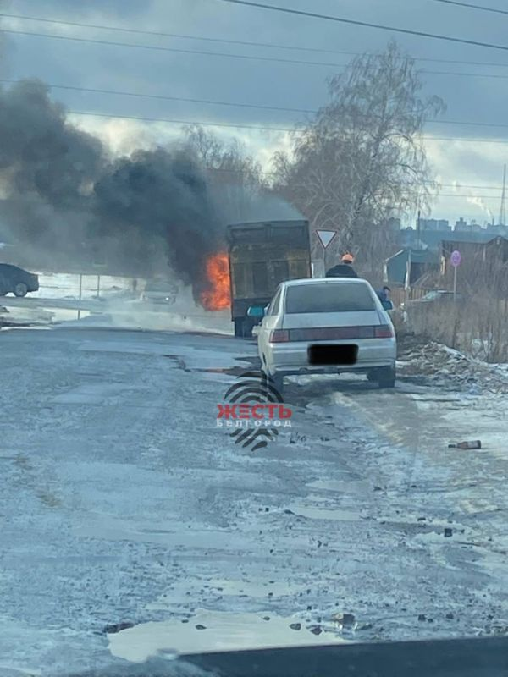](https://moe-belgorod.ru/media_new/1/8/0/4/7/5/6/material_1116969/original_photo-thumb_1920.jpg)

Под Белгородом сгорел грузовик с хлебом

В Белгородском районе случился пожар. Там сгорел грузовик с хлебом.

Фото с места событий опубликовал телеграм-канал «Жесть Белгород». По данным источника, инцидент произошел сегодня, 12 февраля, в Разумном. Сейчас все в порядке, машину потушили.

Причина возгорания пока неизвестна. Точную причину пожара эксперты установят в течение десяти дней.   
[**https://moe-belgorod.ru/news/incidents/1116969**](https://moe-belgorod.ru/news/incidents/1116969)

# В Белгороде рабочий разбился из-за падения с высоты

34-летний мужчина умер по дороге в больницу

17:39, сегодня

МОЁ! Online

0

[Происшествия](https://moe-belgorod.ru/news/1)

[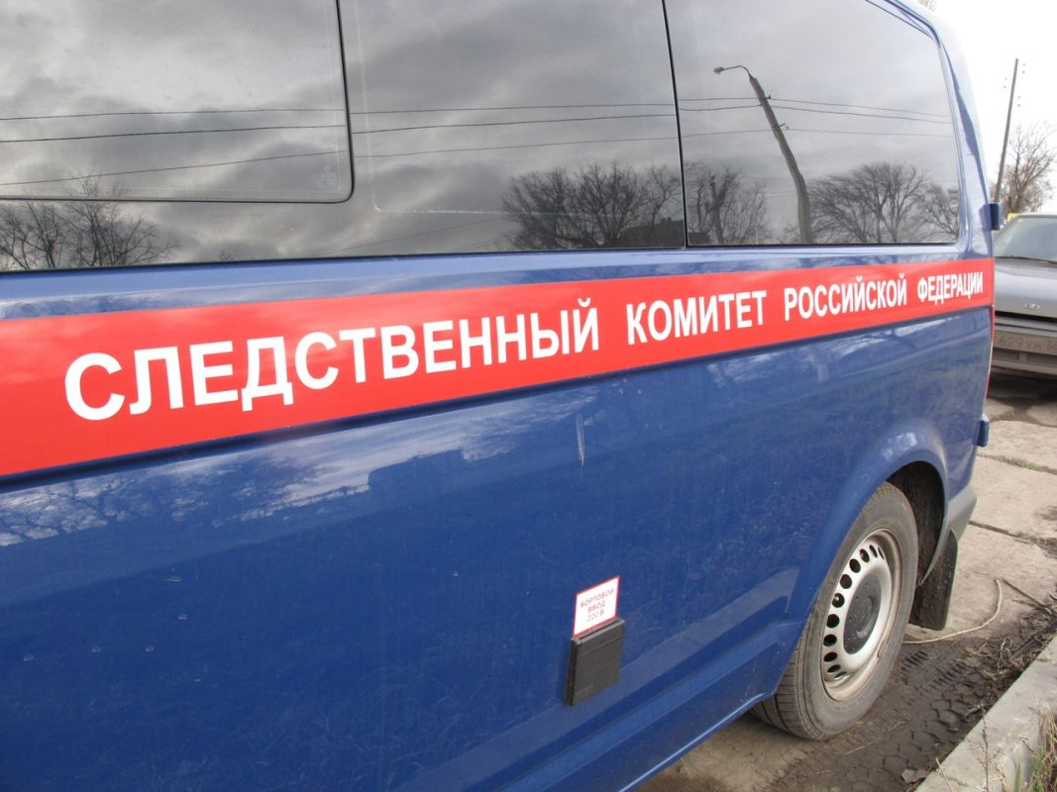](https://moe-belgorod.ru/media_new/1/8/0/4/7/5/4/material_1116968/original_photo-thumb_1920.jpg)

В Белгороде рабочий разбился из-за падения с высоты

В Белгороде следователи разбираются в обстоятельствах гибели человека. Еще один рабочий разбился, упав с высоты.

В пресс-службе регионального УМВД рассказали, что инцидент произошел 11 февраля в районе строения № 183 на улице Константина Заслонова. 34-летний мужчина проводил работы на крыше строящегося здания и упал с огромной высоты.

Мужчина умер по дороге в больницу. Сейчас известно, что он выполнял обязанности без страховочного оборудования. Также следователи сообщили, что услуги заказало ООО «Содружество», а исполнителем выступило ООО «Кровля Плюс».

Сейчас по факту трагедии идет проверка. По результатам будет принято процессуальное решение.   
[**https://moe-belgorod.ru/news/incidents/1116968**](https://moe-belgorod.ru/news/incidents/1116968)

**31.мвд.рф**

# Информация о ДТП на территории Белгородской области

12 Февраля 10:39

11 февраля на территории области совершено 2 дорожно-транспортных происшествия, в результате которых 2 человека получил телесные повреждения.

**Виды ДТП:**

- столкновение – 1;

- опрокидывание – 1.

**г. Белгород**

По предварительным данным, около 00 часов 30 минут в районе дома №163 ул. Волчанская, 27 -летний водитель автомобиля «Фольксваген Поло», двигаясь со скоростью, не соответствующей конкретным дорожным условиям, не справился с управлением, совершил наезд на бордюрный камень с последующим наездом на опору линии электропередач. В результате ДТП водитель получил телесные повреждения. За 2021 год он 23 раза привлекался к административной ответственности за нарушение скоростных режимов движения.

**Ракитянский район**

По предварительным данным, около 02 часов 10 минут на 26 км автодороги «Томаровка – Красная Яруга – Илёк Пеньковка - Колотиловка» 30-летний водитель автомобиля «Ваз 2114», двигаясь со стороны п. Ракитное в направлении п. Томаровка, не выбрал безопасную скорость движения, не справился с управлением, совершил наезд на разделительную полосу с последующим опрокидыванием автомобиля. В результате ДТП 23-летний пассажир автомобиля получил телесные повреждения.

**Уважаемые водители!**

В условиях выпадения атмосферных осадков и понижения температуры Госавтоинспекция Белгородской области призывает Вас строго соблюдать скоростные режимы движения, выбирать безопасную дистанцию, быть предельно внимательными при проезде перекрестков и пешеходных переходов.

[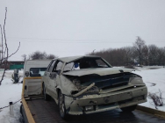](https://static.mvd.ru/upload/site34/document_images/s2(69)-800x600.jpg)[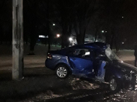](https://static.mvd.ru/upload/site34/document_images/s1(76)-800x600.jpg)

[**https://31.xn--b1aew.xn--p1ai/news/item/28486453/**](https://31.xn--b1aew.xn--p1ai/news/item/28486453/)

## гибдд.рф

## Информация о ДТП на территории Белгородской области

Февраль, 12  09:00

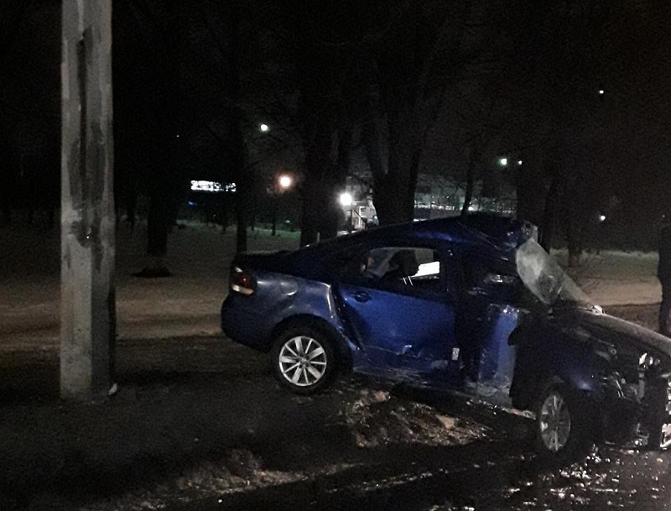

11 февраля на территории области совершено 2 дорожно-транспортных происшествия, в результате которых 2 человека получил телесные повреждения.

**Виды ДТП:**

- столкновение – 1;

- опрокидывание – 1.

**г. Белгород**

По предварительным данным, около 00 часов 30 минут в районе дома №163 ул. Волчанская, 27 -летний водитель автомобиля «Фольксваген Поло», двигаясь со скоростью, не соответствующей конкретным дорожным условиям, не справился с управлением, совершил наезд на бордюрный камень с последующим наездом на опору линии электропередач. В результате ДТП водитель получил телесные повреждения. За 2021 год он 23 раза привлекался к административной ответственности за нарушение скоростных режимов движения.

**Ракитянский район**

По предварительным данным, около 02 часов 10 минут на 26 км автодороги «Томаровка – Красная Яруга – Илёк Пеньковка - Колотиловка» 30-летний водитель автомобиля «Ваз 2114», двигаясь со стороны п. Ракитное в направлении п. Томаровка, не выбрал безопасную скорость движения, не справился с управлением, совершил наезд на разделительную полосу с последующим опрокидыванием автомобиля. В результате ДТП 23-летний пассажир автомобиля получил телесные повреждения.

**Уважаемые водители!**

В условиях выпадения атмосферных осадков и понижения температуры Госавтоинспекция Белгородской области призывает Вас строго соблюдать скоростные режимы движения, выбирать безопасную дистанцию, быть предельно внимательными при проезде перекрестков и пешеходных переходов.

## галерея

[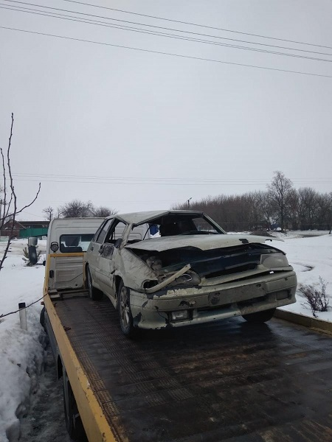](https://static.mvd.ru/upload/site34/document_images/2(1694).jpg)

## <https://xn--90adear.xn--p1ai/r/31/news/item/28485835>

**oskol.city**

# Погода в Старом Осколе: 13 февраля

СЕГОДНЯ, 16:00 [В СТАРОМ ОСКОЛЕ И ОБЛАСТИ](https://oskol.city/news/in-stary-oskol-and-region/)

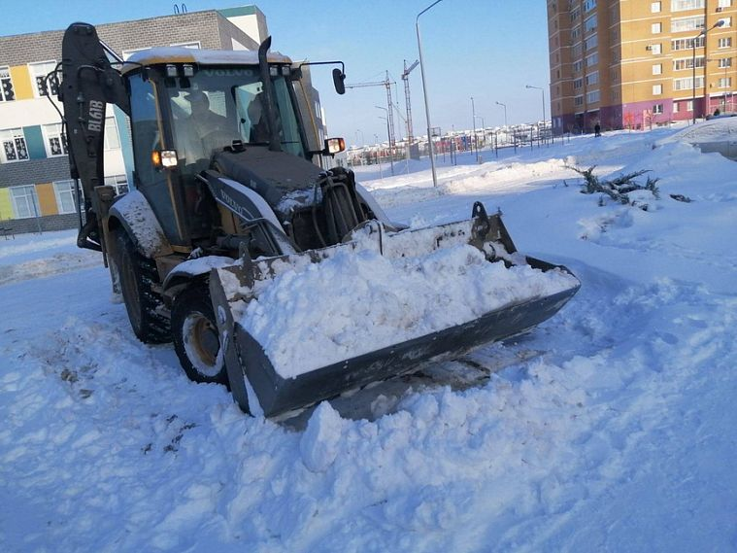

Фото:oskolregion.ru

В воскресенье, 13 февраля в Старом Осколе ясно. Без осадков. Подробнее рассказали синоптики Gismeteo.   
  
Утром до -7, которые будут ощущаться как -11. Малооблачно. Ветер западный.  
  
В обед столбик термометра укажет на отметку в -3 градуса. Вечером -7. Ветер юго-западный, с порывами до 4 метров в секунду. Ночью -9. Ясно.   
[**https://oskol.city/news/in-stary-oskol-and-region/83342/**](https://oskol.city/news/in-stary-oskol-and-region/83342/)

# 7 из 13 аварийных дорог региона находятся в Старом Осколе

СЕГОДНЯ, 12:00 [В СТАРОМ ОСКОЛЕ И ОБЛАСТИ](https://oskol.city/news/in-stary-oskol-and-region/)

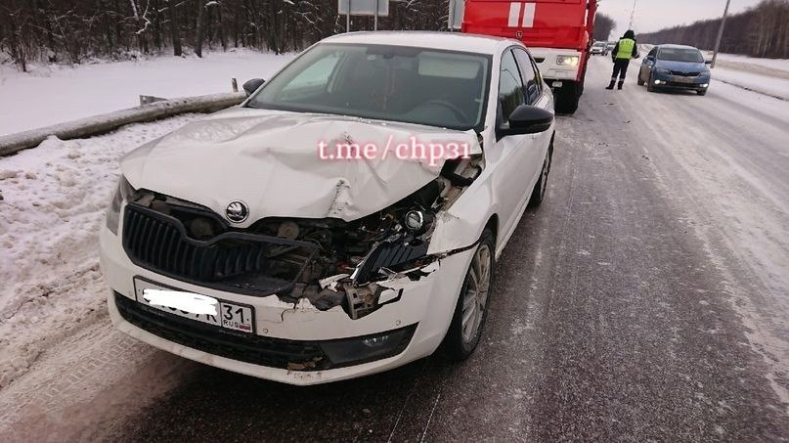

Фото:tg-канал ЧП 31

Участники заседания рабочей группы разобрали аварии, произошедшие на дорогах области с 22 января по 6 февраля. За две недели зарегистрировано 34 ДТП, в которых 7 человек погибли и 50 получили ранения.

По сравнению с аналогичным периодом прошлого года количество происшествий и пострадавших в них граждан уменьшилось на 15,0% и 15,3% соответственно, количество погибших осталось на уровне 2021 года.

Также на заседании утвердили перечень аварийно-опасных участков. По итогам 2021 года на территории области выявлено 13 таких мест: 6 в Белгороде и 7 - в Старом Осколе.  
[**https://oskol.city/news/in-stary-oskol-and-region/83336/**](https://oskol.city/news/in-stary-oskol-and-region/83336/)

**gubkin.city**

# Иномарка загорелась в одном из сёл в Губкинском округе

По информации ГУ МЧС России по Белгородской области СЕГОДНЯ, 17:30 [ПРОИСШЕСТВИЯ](https://gubkin.city/news/incidents/)

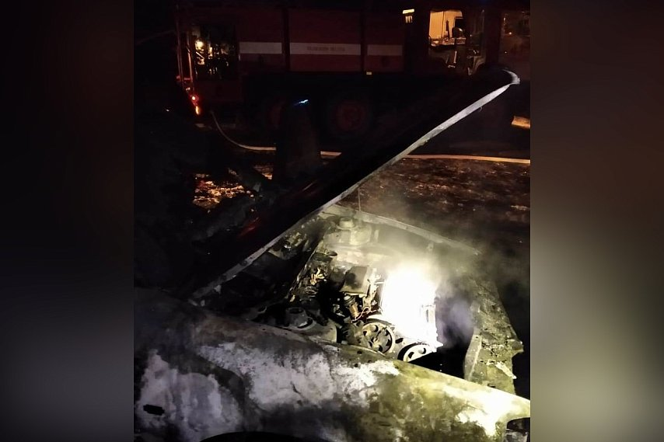

Фото:31.mchs.gov.ru

В пресс-службе регионального управление МЧС рассказали о пожаре, произошедшем в губкинском селе Телешовке. Там в пятницу вечером загорелся автомобиль.

На телефон Единой дежурно-диспетчерской службы сообщение о пожаре поступило в 22:26. На место пожара убыл дежурный караул пожарно-спасательной части № 41.

В 22:39 была объявлена локализация пожара, в 22:41 — ликвидация открытого горения, в 22:45 — полная ликвидация пожара.

Как выяснилось, горел Seat. О причинах пожара и о том, насколько сильно пострадал автомобиль, пока не сообщается.  
[**https://gubkin.city/news/incidents/145358/**](https://gubkin.city/news/incidents/145358/)